|  |
| --- |
| 分布式录播需求说明书 |
|  |

修订记录

|  |  |  |  |  |
| --- | --- | --- | --- | --- |
| **序号** | **版本号** | **修订内容** | **时间** | **修订人** |
| **1** |  |  |  |  |
| **2** |  |  |  |  |
| **3** |  |  |  |  |
| **4** |  |  |  |  |
| **5** |  |  |  |  |

目录

分布式录播需求说明书 1

1. 编写的目的 5

2. 产品概述 5

2.1. 系统的业务流程 5

2.2. 功能结构图 6

2.3. 系统用户分类 6

2.4. 操作分类 7

3. 需求定义 7

3.1. 用户登录 7

3.2. 权限管理 10

3.2.1. 功能结构图 10

3.2.2. 功能描述 10

3.2.3. 功能定义 11

3.3. 组织机构 16

3.3.1. 功能结构图 16

3.3.2. 功能描述 16

3.3.3. 功能定义 17

3.4. 班级管理 19

3.4.1. 功能结构图 19

3.4.2. 功能描述 20

3.4.3. 功能定义 20

3.5. 教室管理 25

3.5.1. 功能结构图 25

3.5.2. 功能描述 25

3.5.3. 功能定义 26

3.6. 用户管理 28

3.6.1. 功能结构图 28

3.6.2. 功能描述 29

3.6.3. 功能定义 29

3.6.4. 用户信息的导入 33

3.7. 课程管理 33

3.7.1. 功能描述 34

3.7.2. 功能定义 34

3.8. 课表管理 35

3.8.1. 功能结构图 35

3.8.2. 功能描述 35

3.8.3. 功能定义 37

3.9. 数据字典 39

3.9.1. 功能结构图 39

3.9.2. 功能描述 39

3.9.3. 功能定义 40

3.10. 资源管理 41

3.11. 日志管理 42

3.11.1. 功能描述 42

3.12. 系统技术（接口&共通） 43

3.12.1. 功能描述 43

3.12.2. 功能定义 44

3.13. 非功能性需求 44

3.13.1. 标准和规范 44

3.13.2. 网络平台性能： 44

3.13.3. 应用支撑平台性能： 44

3.13.4. 业务应用系统性能： 44

3.13.5. 安全性能： 45

3.13.6. 数据性能： 45

3.14. 需要解决的问题 45

# 编写的目的

定义需求范围，让项目团队更好的了解需求内容。

# 产品概述

远程多路设备的控制与管理

多路课程的录制与直播

支持10000人在线直播、点播

## 系统的业务流程



1. 授权、维护单位基础信息
2. 创建班级基础信息
3. 创建课程基础信息
4. 创建教室基础信息
5. 创建教师基础信息
6. 导入课表、维护课表
7. 设备管理
8. 设备操作

## 功能结构图

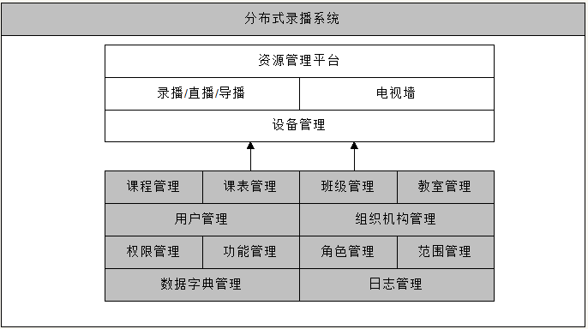

基础管理平台功能结构图

说明：灰色为本次需求文档涉及的内容

## 系统用户分类

在这里描述了分布式录入系统的使用者有那些。用于抽象系统角色及用户分类。

|  |  |  |  |  |  |  |  |  |  |  |
| --- | --- | --- | --- | --- | --- | --- | --- | --- | --- | --- |
| 序号 | 用户对象 | 用户管理 | 班级管理 | 课表管理 | 教室管理 | 录播系统 | 电视墙 | 录播资源 | 系统管理 | 权限管理 |
| 1 | 任课教师 | ✓ | ✓ | ✓ |  | ✓ |  | ✓ |  |  |
| 2 | 教务主任 | ✓ | ✓ | ✓ | ✓ | ✓ | ✓ | ✓ |  |  |
| 3 | 系统管理员 | ✓ | ✓ | ✓ | ✓ | ✓ | ✓ | ✓ | ✓ | ✓ |

## 操作分类

定义了页面上客户可以触发事件的对象。

|  |  |  |  |  |
| --- | --- | --- | --- | --- |
| 序号 | 操作分类 | 操作说明 | 是否受权限控制 | 是否受范围控制 |
| 1 | 按钮 | 具体的功能处理操作 | ✓ |  |
| 2 | 链接 | 功能的选择与跳转 | ✓ |  |
| 3 | 图片 | 某个特点功能的详细画面 | ✓ |  |
| 4 | 菜单 | 功能的选择与跳转，只在菜单区显示 |  | ✓ |

# 需求定义

## 用户登录

支持用户名（证件号、电子邮箱）、密码组合方式登录。提供密码找回功能。

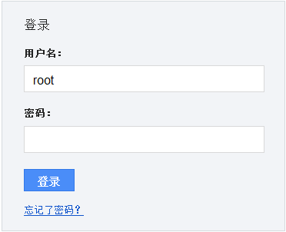

密码找回

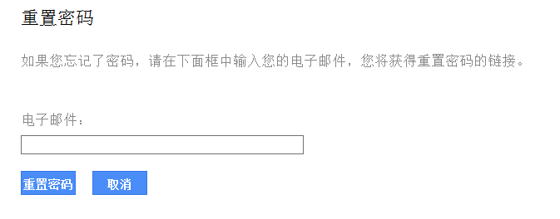

输入邮箱后进入提示画面：

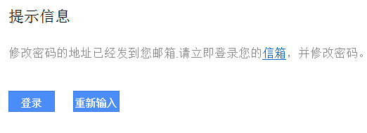

通过邮箱进入修改密码画面：

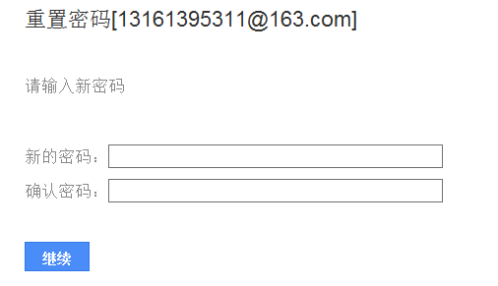

操作失败的提示画面：

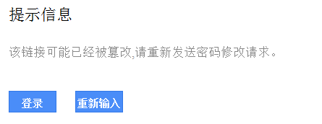

操作成功则提示修改成功。

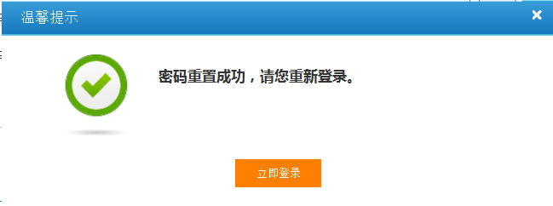

## 权限管理

### 功能结构图



### 功能描述

权限管理，一般指根据系统设置的安全规则或者安全策略，用户可以访问而且只能访问自己被授权的资源。可以将权限管理分为两大类：1，功能级权限管理；2，数据级权限管理。

根据角色控制菜单权限

可按模块根据部门、角色设置管理范围

各模块根据具体情况内置权限，权限控制更加灵活

通过角色排序号，管理范围设置，确保管理层次有序精确

支持设置辅助角色，方便为特殊用户开放特定权限

支持批量添加/删除权限，使系统初始化工作更简捷

**菜单**的定义：菜单栏是一种树型结构,为系统的功能提供功能入口。

**功能**的定义：能够单独完成的某个具体业务流程。例如增加、修改、删除都可定义为功能。

**角色**的定义：角色是在系统里对一类用户功能的集合。

**范围**的定义：数据的可访问边界。

### 功能定义

#### 功能菜单管理

对系统功能、系统菜单进行管理和维护。需要创建菜单功能树，功能节点属性包括功能节点和菜单节点。功能节点显示属性包括显示和隐藏。功能基本属性包括功能的名称、功能的URL。对功能的操作包括增加、修改、删除。

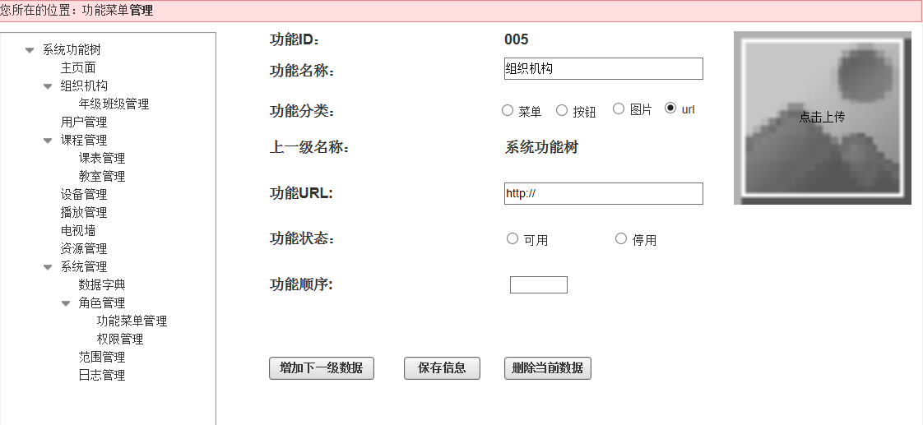

|  |  |  |  |
| --- | --- | --- | --- |
| 数据项 | 说明 | 约束 | 触发事件 |
| 功能树列表 | 功能及菜单的显示 |  | 点击名称右侧显示详细信息 |
| 功能ID | 系统根据规则自动生成 |  |  |
| 功能名称 |  | 必填、长度 |  |
| 功能分类 |  | 必选一个 |  |
| 上一级名称 |  | 必填 |  |
| 功能URL |  |  |  |
| 功能状态 |  | 必选一个 |  |
| 功能顺序 | 同一级功能的排列顺序 | 默认不填，则按功能ID排序 |  |
| 图片 | 功能或菜单所对应的图片信息 |  | 上传图片、修改图片、删除图片 |
| 增加下一级数据 | 增加子功能数据 |  | 增加 |
| 保存信息 |  | 名称、地址是否重复 | 保存 |
| 删除当前数据 |  | 功能是否分配给角色 | 删除 |

#### 角色管理

可对系统角色进行创建、修改、删除。增加系统默认角色。默认角色不能修改和删除。

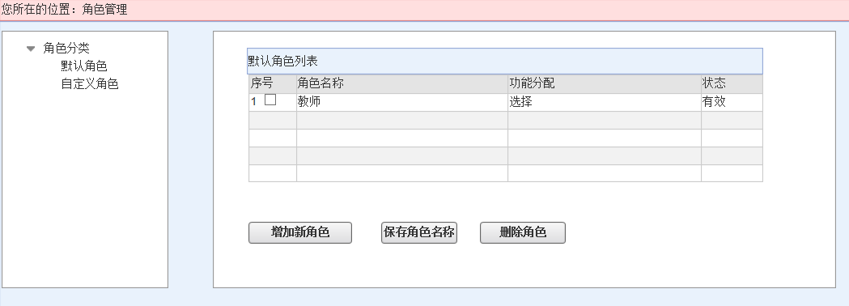

将功能分配给角色。

基本权限分类有 增加、修改、删除权限，每个权限有有效和禁用属性。用户可以自定义权限，每个权限要有唯一id，用来在程序开发的时候，和按钮或URL绑定绑定。

权限分类：功能权限、设备权限

功能权限包括：访问权限（菜单（功能）显示/隐藏）、操作权限（数据的增删改查等）。

设备控制权限：例如：云台控制、预置位定义、视频录制等。

权限分类在数据字典里面定义。

功能应该拥有默认权限，但也可以对功能指定权限。通过权限的控制，不同的用户看到的操作按钮的状态可能会不一样，比如有的用户有删除权限，有的用户的删除权限是禁止使用的。

批量设置：可以选择多个功能，设定共同的权限

按权限浏览功能：切换视角，查看权限下包含的功能。

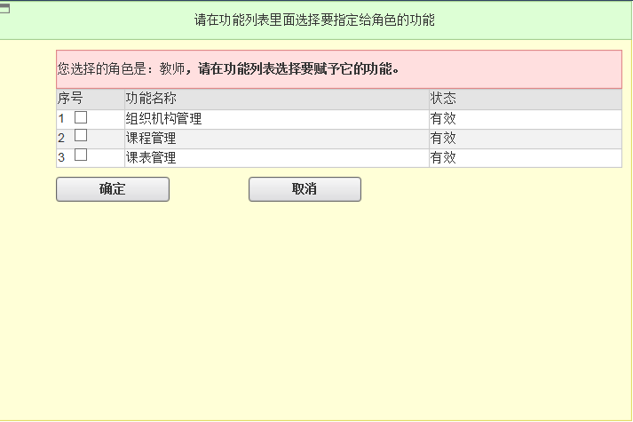

#### 范围管理

每个用户都有一个默认范围，例如是他当前组织机构节点及下属节点。

可以为每个用户自定义范围。用户可以访问范围内的数据。

自定义的范围可能在查询、广播、发布的时候使用。

范围的定义：如浏览资源的范围

学科的范围

班级的范围

资源年度的范围

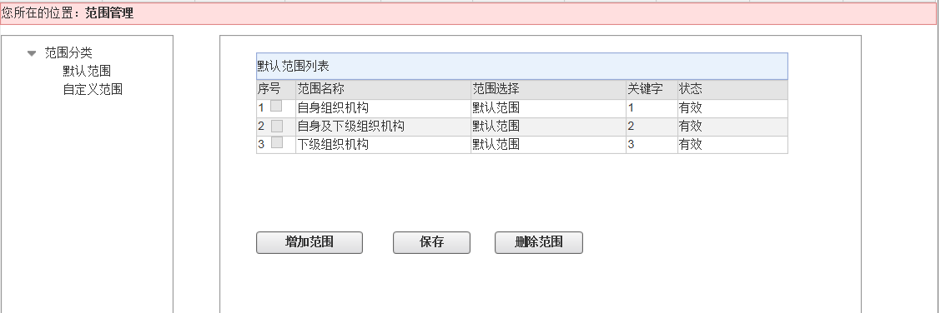

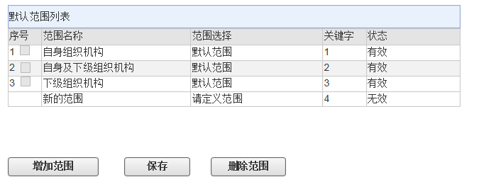

组织机构范围的选择：

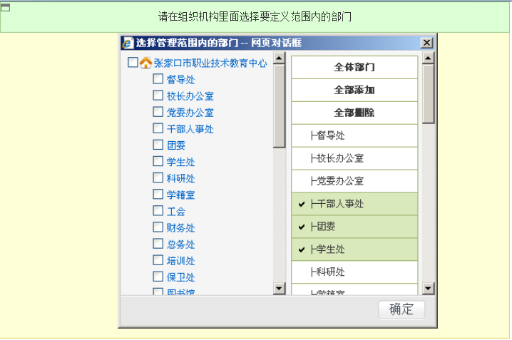

课程范围选择

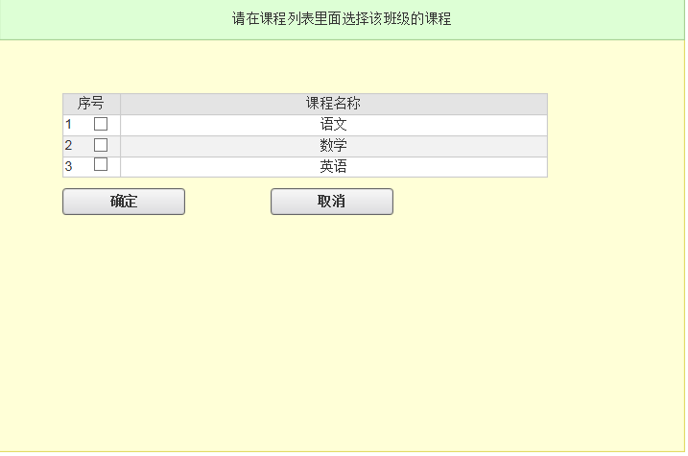

班级范围选择

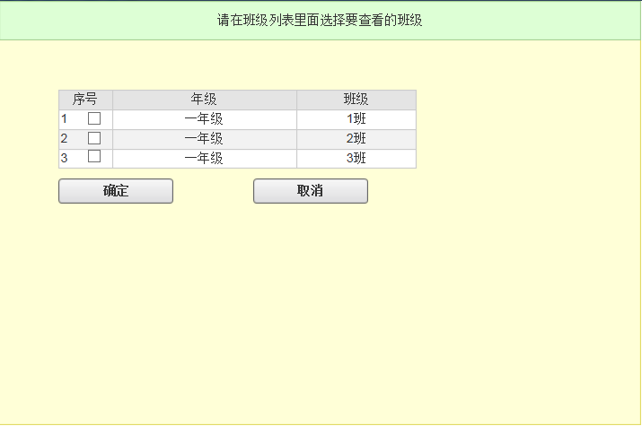

教室范围选择

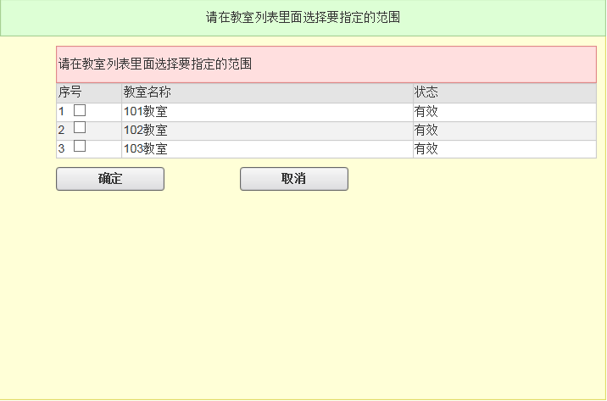

## 组织机构

### 功能结构图

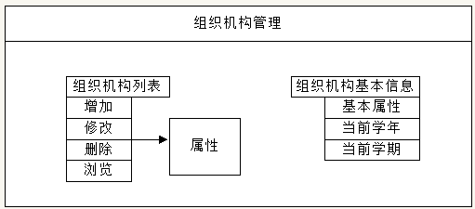

### 功能描述

满足学校为主体的系统建设，满足区域性扩充需求。

### 功能定义

组织机构管理画面如图：包括组织机构树、基本信息的维护。

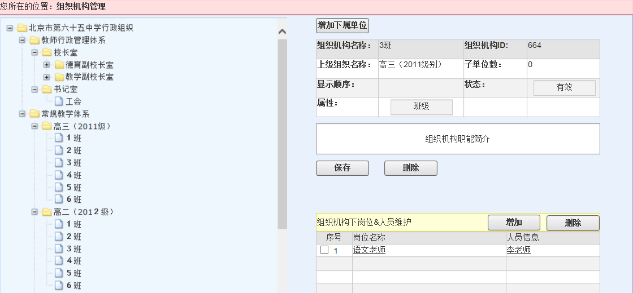

#### 组织机构的基本信息

通过授权的方式提供给客户，系统无法修改组织机构代码和组织机构名称、组织机构属性。

用户可自行维护以下信息：名称、地址、电话、负责人、电子邮箱等，提供简介功能。

部门是组织机构的下一级单位的统称，例如系统最关心的部门是年级、班级及教室的定义。

在这里可以显示系统当前的学年、学期信息。

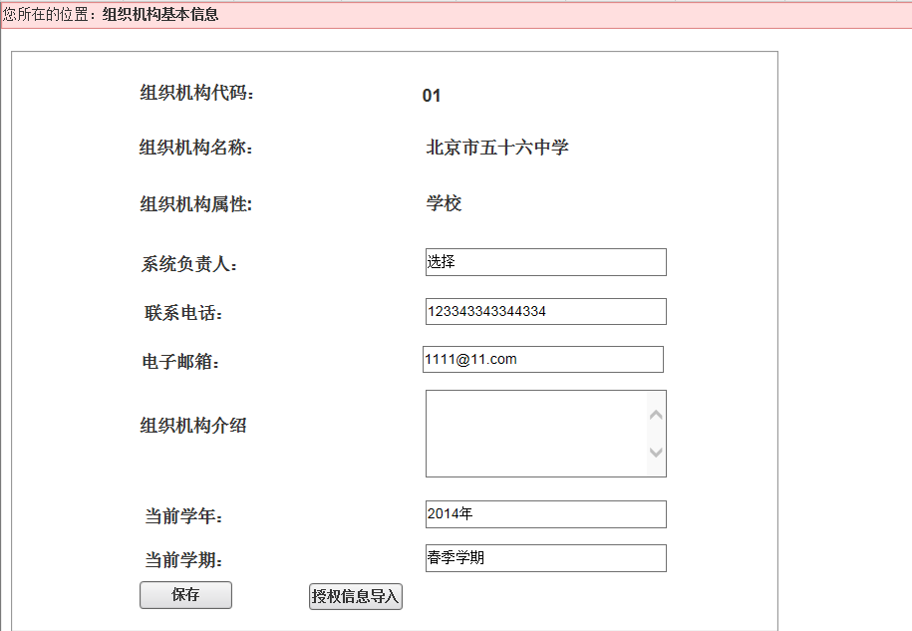

#### 组织机构列表

组织机构的定义应该支持树形结构，每个节点可以设置基本属性、组织机构类别。

组织机构的属性:小学、初中、高中、九年一贯制等。

部门的分类：区县、学校、科室、年级、班级

#### 基本属性定义

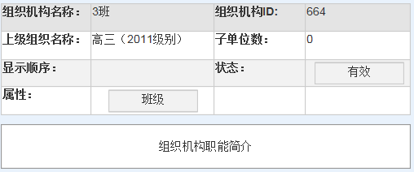

#### 组织机构属性类别定义

基本的组织机构类别包括：区县、学校、年级、班级。用户可根据需要自己追加组织机构类别。

#### 组织机构维护

包括增加、修改、删除功能。如果组织机构下已经有数据，如人员信息、子节点等，则不能删除。

新增部门：

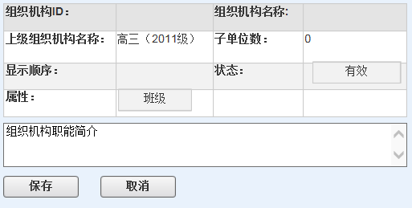

## 班级管理

### 功能结构图



### 功能描述

### 功能定义

#### 创建班级

##### 年级班级定义

系统基础数据在数据字典里面定义。

比如小学：一年级、二年级、三年级、四年级、五年级、六年级

初中、高中：一年级、二年级、三年级

大学：大一、大二、大三、大四

班级的定义：学校某个年级的最大班级数量

虽然年级班级是组织机构的一部分，但是因为这些数据每个学年都要变动一次，所以应该单独维护。这里主要用来维护它们的教学属性。

##### 学年学期的定义

在数据字典里面维护，可以初始化10内的学年、学期数据。

##### 业务流程

每个学年都创建一次班级。提供一键创建功能。

对已有年级班级进行升级处理。包括新增一年级数据、最高年级毕业归档处理。需要考虑重新分班的操作。

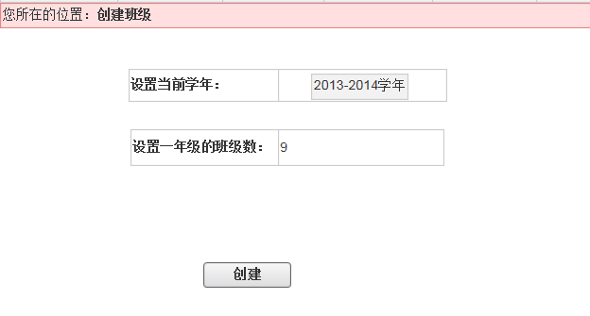

1 选择当前学年，如果当前学年已经有了年级、班级信息，则无法创建。选择的当前学年要比系统的当前学年大才允许选择。例如如果当前学年是2013-2014学年，则只能选择2014-2015学年。

2 设置入学一年级的班级数

3 点创建按钮

4 转向班级管理画面

5 调整或者增加课程及教室信息，也可以不调整，通过导入课表功能自动调整。

#### 班级管理

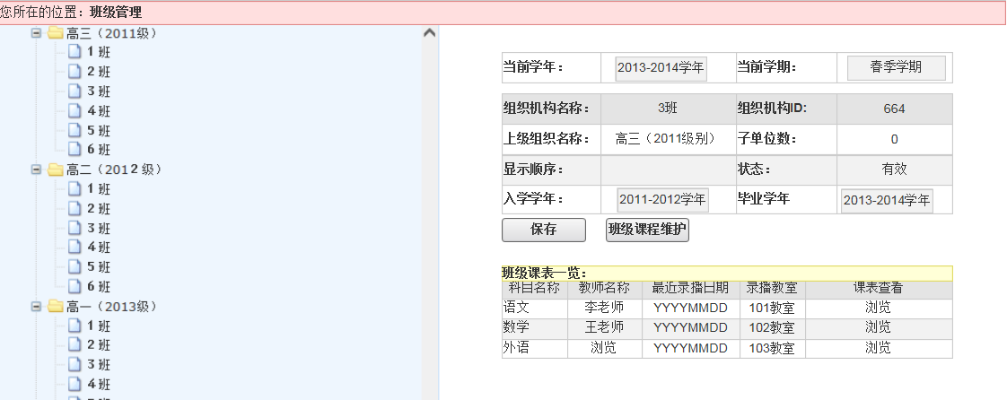

##### 班级列表

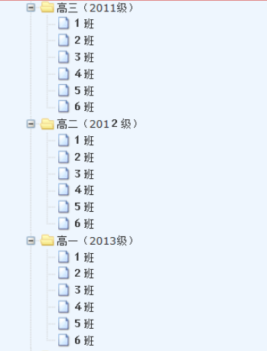

如果需要增加年级信息，需要在数据字典里面增加。

##### 年级班级基本属性

名称、顺序、状态、学年、学期

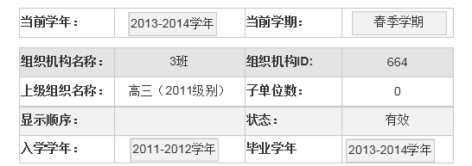

##### 班级内课程设置

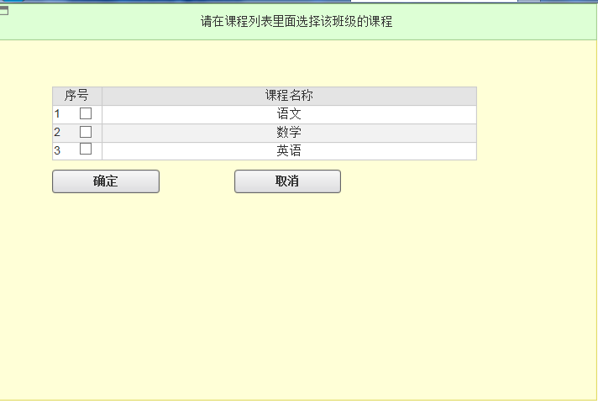

##### 班级课表一览

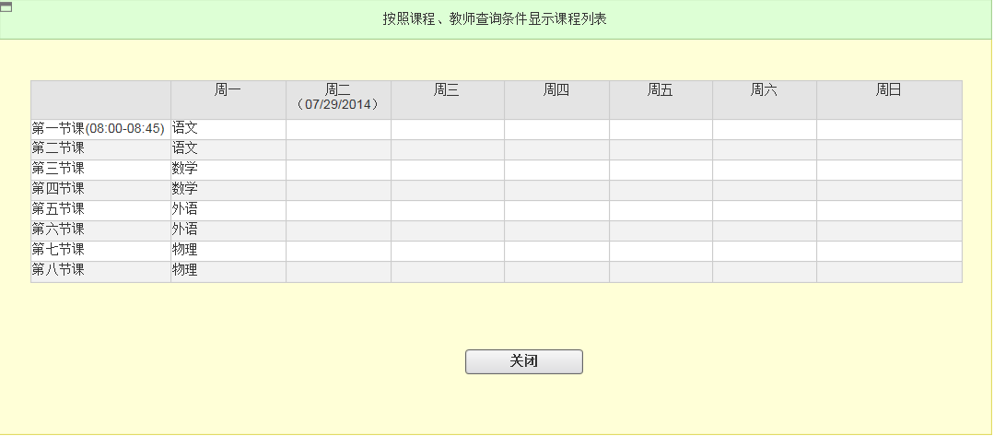

班级修改包括顺序的修改、班级内课程的维护

|  |  |  |  |
| --- | --- | --- | --- |
| 数据项 | 说明 | 约束 | 触发事件 |
| 年级班级列表 | 根据当前学年显示年级及班级数据 |  | 点击名称右侧显示详细信息 |
| 当前学年 |  | 不可修改 |  |
| 当前学期 |  | 不可修改 |  |
| 组织机构名称 |  | 必填 |  |
| 组织机构ID |  | 系统自动生成唯一 |  |
| 上级机构名称 |  | 不可修改 |  |
| 显示状态 |  | 必选一个 |  |
| 显示顺序 | 同一级功能的排列顺序 | 默认不填，则按组织机构ID排序 |  |
| 入学学年 |  | 不可修改 |  |
| 毕业学年 |  | 不可修改 |  |
| 保存 |  |  |  |

#### 毕业数据

最高年级的班级数据在每个学年变更学期后，不会在班级管理里面显示出来。如果想查看，可以在毕业数据里查看。

## 教室管理

### 功能结构图



### 功能描述

教室的定义：存放设备的地方。不是所有的班级都是教室，所以需要教室和班级建立对应关系。有的教室是公共教室，所以教室可以关联多个班级或者不关联班级。如果没有关联班级，又想使用，则需要在使用前通过导入课表的方式，导入录播指令与录播范围。

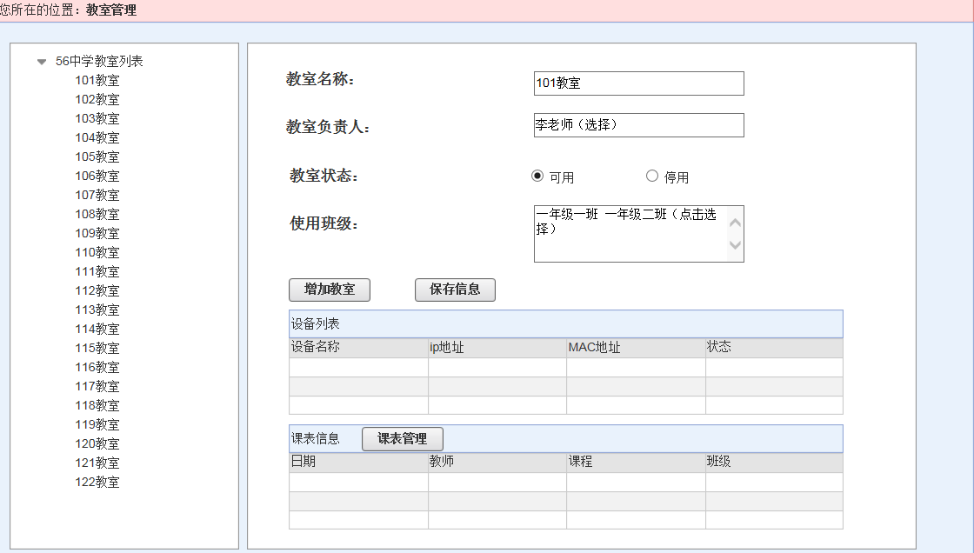

### 功能定义

#### 教室列表

在组织机构里面提取出来

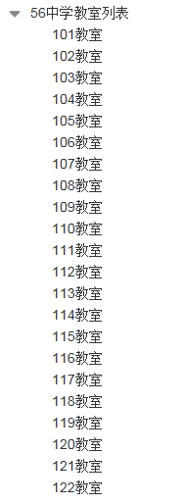

#### 教室的基本属性

教室名称、负责人、状态、关联班级信息（可看到那些班级会使用当前教室）。

#### 设备列表

设备名称、ip地址、MAC地址、状态灯。

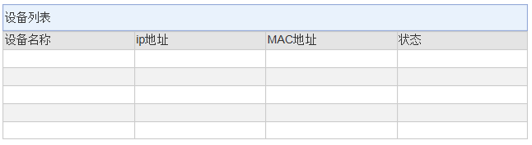

#### 课表信息

教室给那些老师在什么时间给哪个班级上课。根据任课教师ID、课程ID可以显示当前教室的课表信息，如图：

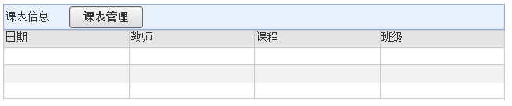

#### 教室申请

老师临时申请要录制课程的教室。通过课表管理功能进入。

## 用户管理

### 功能结构图

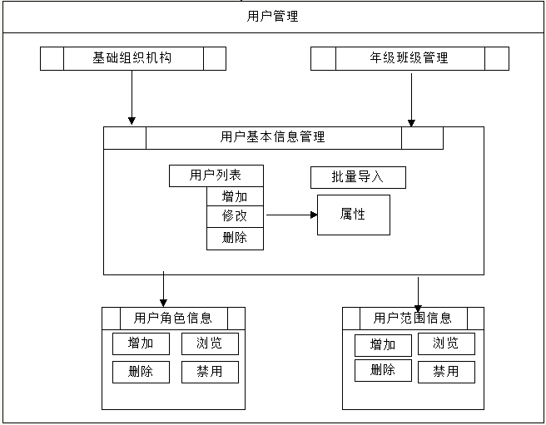

### 功能描述

本系统的使用者是学校范围内的部分教师。一些管理权限应该分配给有一定计算机操作能力的教师。每个教师都拥有权限和角色。

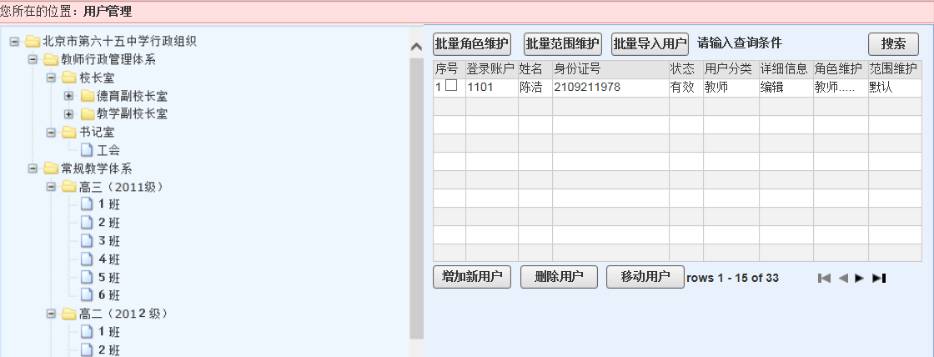

新增用户：可直接在当前画面录入用户基本信息，也可以弹出详细画面，录入所有信息，应提供导入功能。

删除用户：删除用户的基本信息

移动用户：将用户移动到其他组织机构下

批量角色维护：对具有相同角色的用户进行批量设置

批量范围维护：对具有相同范围的用户进行批量设置。

批量导入用户：用户批量导入。

### 功能定义

#### 用户的组织机构信息

所属组织结构范围。

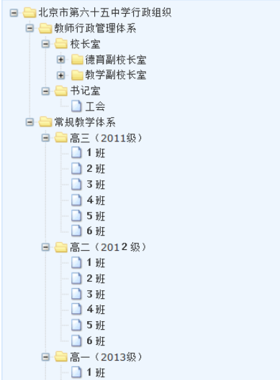

#### 用户的基本信息

姓名、性别、联系电话、电子信箱、其他扩展信息。

用户ID

用户名称

姓名

性别

所属组织机构

辅助组织机构

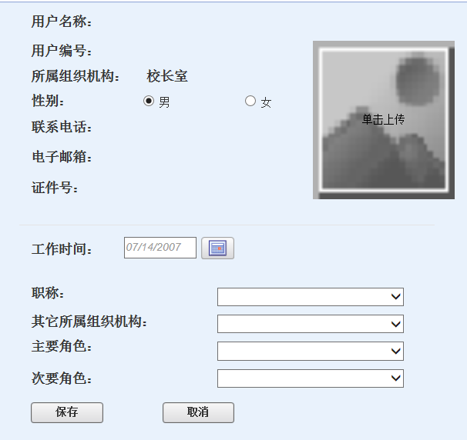

分隔符下面是选填项目，分隔符上方是必填项目。可设置自定义项目。

其他所属组织机构和次要角色可以选择多个。

#### 用户的角色信息

查看、增加、删除、批量设置

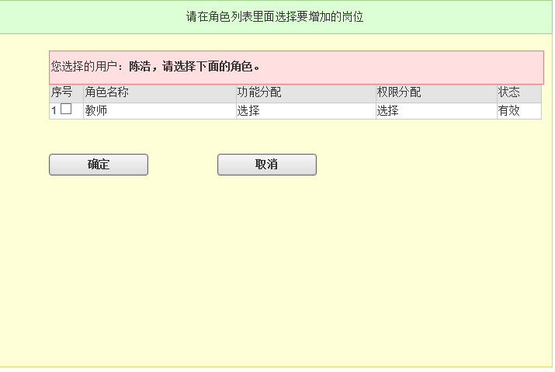

#### 用户的范围信息

查看、增加、删除、批量设置

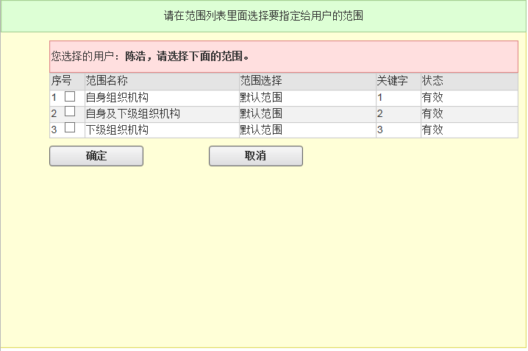

可以定义用户具体功能所对应的范围

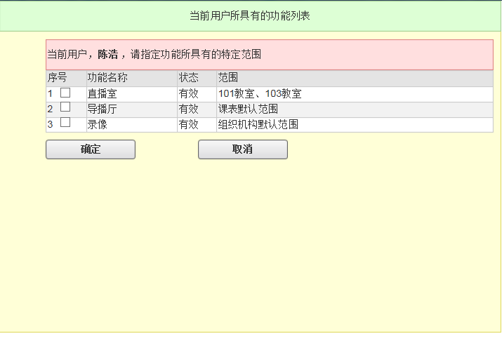

### 用户信息的导入

下载导入模板

导入学生信息

## 课程管理



### 功能描述

本系统中课程属于视频资源的一个标签，所以这里是轻量级的定义课程。给系统留出课程范围的接口（课程范围树）、这里不定义章节和知识点。课程的基本信息包括课程名称、课程基本介绍、使用教材等。给每一个课程初始化一个标签库，可以方便教师自定义标签。

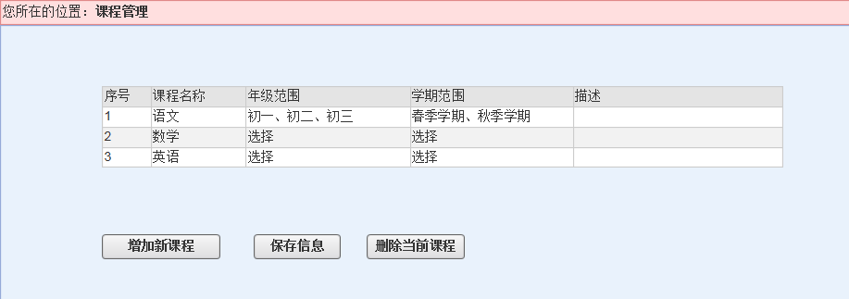

### 功能定义

#### 课程基本属性

课程名称、课程基本介绍。

#### 课程对应的年级班级设置。

课程对应的年级班级设置

选择年级班级画面：

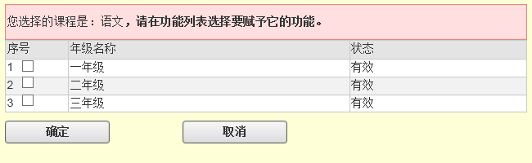

也可以通过课表导入，不进行手动维护。

#### 课程维护

新增、修改、删除（停用）

新增课程画面：

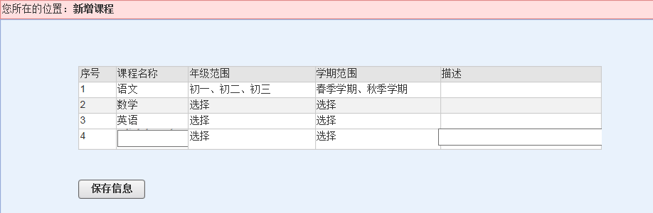

## 课表管理

### 功能结构图



### 功能描述

**课表的定义**：传统的课表是帮助学生了解课程安排的一种简单表格。课表分为两种：一是学生使用的。二是教师使用的。而我们建立课表的目的也有两个：一是让老师能清晰的知道会有那节课需要录制，二是让设备知道会有那些课程需要录制。课表在录入系统后可能会有微调，也可能会临时增加课程进行录制。所以课表管理需要有基本的维护功能。

课表管理主要包括课表模板定义，课表导入，导出。课表要包含以下信息：学校，学年，学期，系部，班级，星期几 节次 开始时间 结束时间 授课老师 科目 预置位 上传标志

按班级导入课表，课表按班来维护和管理，按班级来查询课表，按教师查询课表，按年级来查询课表所有录制的资源要指定学校信息

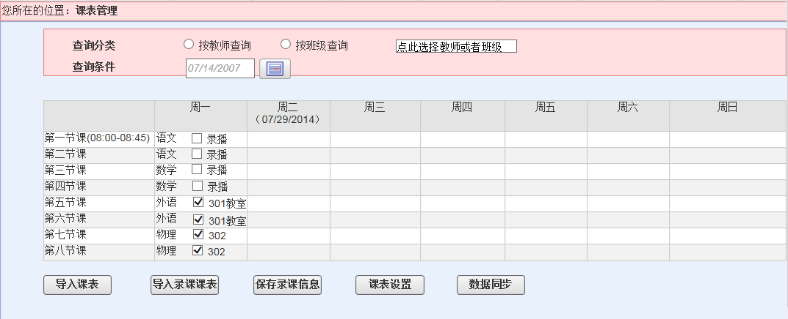

**查询分类**：目前支持按照老师的视角查看课表和按照班级的视角查看课程。如果选择按老师查询，则弹出老师列表供用户查询，如果按班级查询，则弹出班级列表供用户查询。

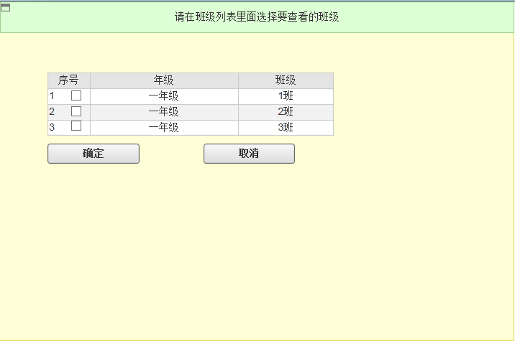

**查询条件**：也可以指定日期，显示该日期所在周的课表。

**导入课表**：导入任课老师的课程信息。

**导入录课课表**：导入任课老师的课程信息、录课信息。

**课表设置**：课表的基本显示设置。如课节数、课节时长、每周六日是否显示在课表上。等等。

### 功能定义

#### 课表的基本属性

教师、课程、班级、时间、教室、状态

#### 课表模板的生成

课表模板是一个Excel，sheet1里面是课表的样式，sheet2里面是课表所涉及的基本元素。

例如年级、班级、教室、教室、课程等信息。

Sheet1里面的需要录入的数据都是在sheet2里面选择。

#### 导入课表

提供导入模板、直接根据模板导入。可以批量导入多个课表。

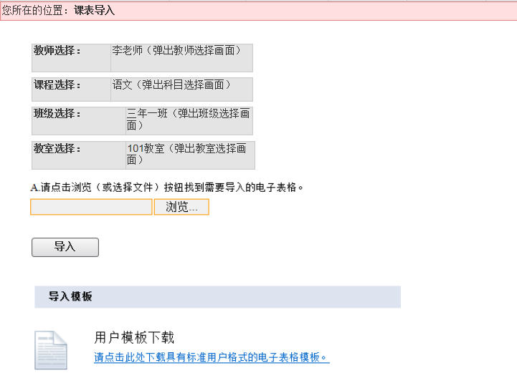

导入后的结果画面

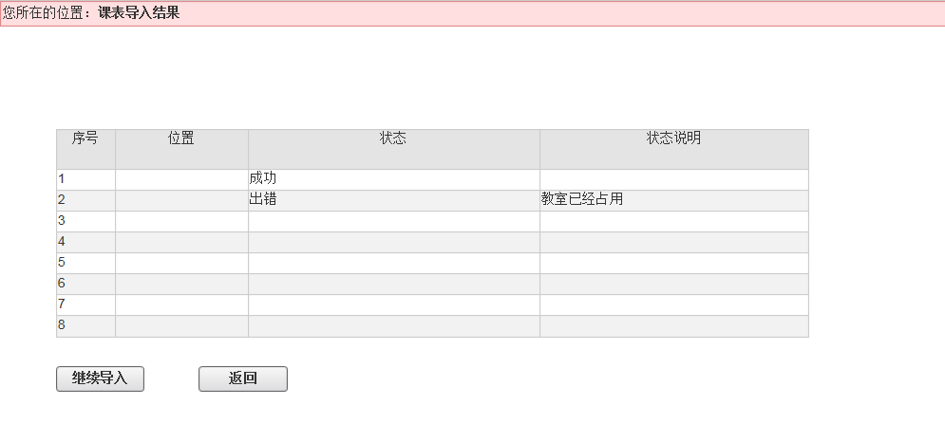

#### 课表浏览

按教师视角浏览；按班级视角浏览；按教师视角浏览；按时间视角浏览；按课程视角浏览；

#### 课表维护

修改上课教师课表信息,如时间、教室等；删除当前课程课表信息；按课程批量修改教师课表。按教室批量修改课表时间。

#### 课表数据同步

课表数据与设备服务的同步

包括手动同步和定时同步。

定时同步就是指定一个时间，让课表数据自动同步到设备服务上。

## 数据字典

### 功能结构图



### 功能描述

数据字典是系统中常用并且固定的数据（常量）的定义。数据字典可以分层，并且可以调整顺序。因为数据字典会存储在系统的缓存（cache）之中，所以要提供同步的功能。

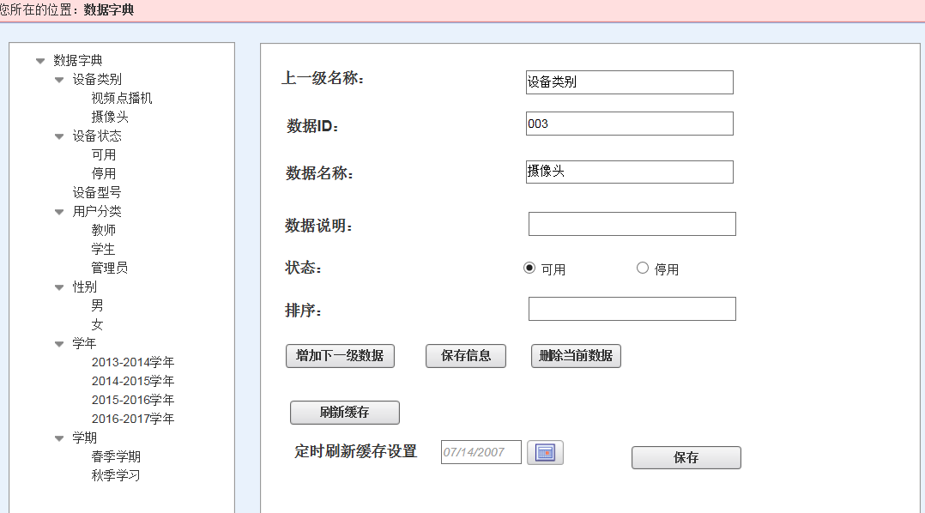

### 功能定义

#### 基本属性值

上一级名称、数据ID、数据名称、数据说明、（默认）顺序、状态。

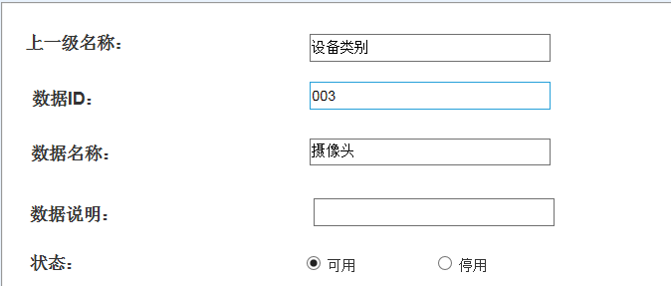

#### 数据字典树

数据字典的列表。

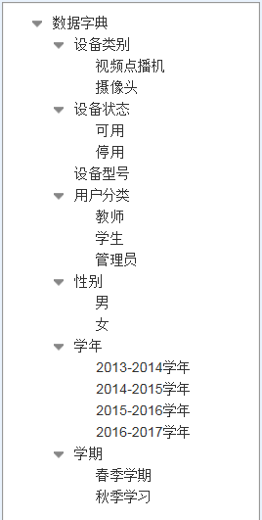

#### 数据字典的维护

新增、修改、删除、禁用、排序。

#### 刷新缓存

如果数值有了修改，可以手动刷新缓存数据，让系统立即生效。

#### 定时刷新缓存

可以设置一个时间，到时间自动刷新缓存数据。

## 资源管理

## 日志管理

日志是系统运行的监控信息，是确保系统正确运行，对操作实现可追溯的重要保障手段。

### 功能描述

日志的分类定义在数据字典里，初期分为访问日志、登录日志、操作日志、系统日志。

由于日志是在不断增长的，所以需要为系统提供必要的归档备份功能。

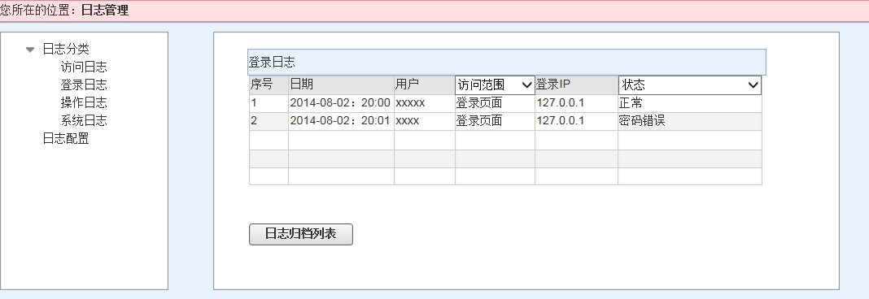

日志配置：对日志属性的设置

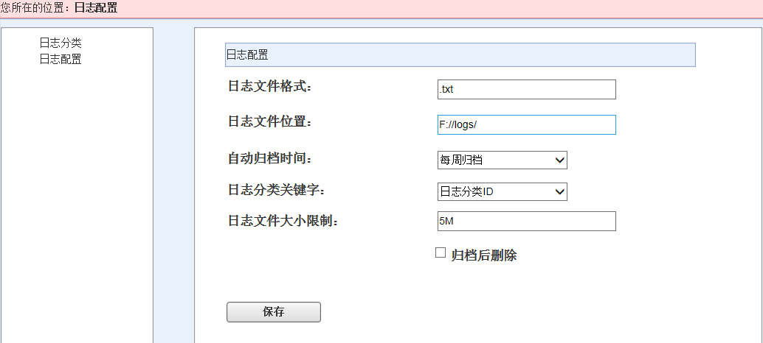

日志归档

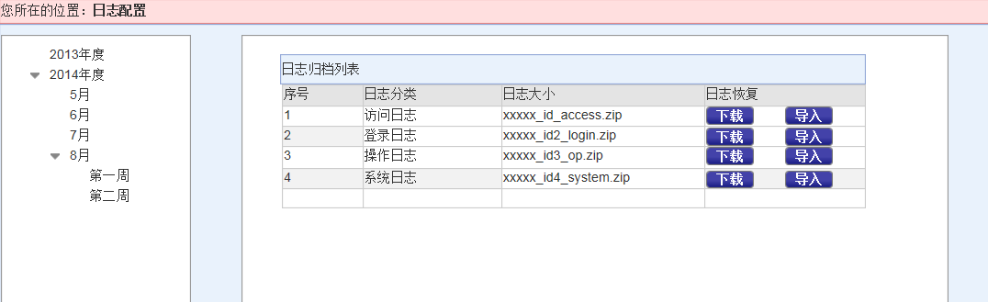

下载：下载文本文件

导入：重新导入到数据库，进行分析及查询。

日志分析

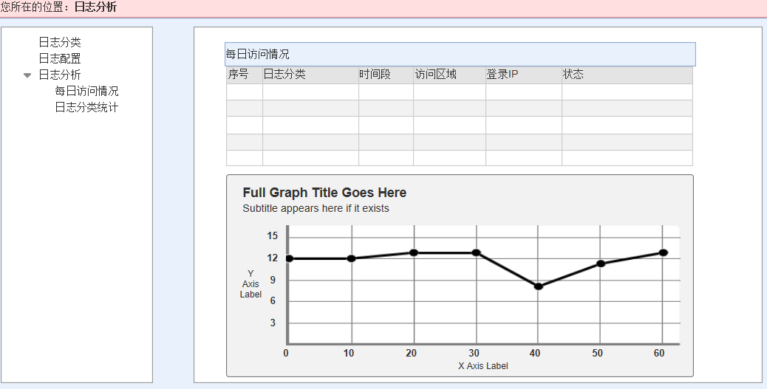

## 系统技术（接口&共通）

### 功能描述

分布式录播系统的基本技术实现平台。系统采用java语言研发，基于SOA技术架构。通过对开源产品的应用与整合，实现基础平台的搭建，主要涉及技术范围如下：

* 系统技术架构
* 开发环境搭建
* 数据库接口封装
* 统一单点登录
* 日志接口
* 缓存机制
* 监听机制
* 过滤器机制
* 搜索引擎
* 邮件服务器

### 功能定义

业务功能需求确定之后，进行技术调研、进行详细设计。

## 非功能性需求

### 标准和规范

依据标准先行的原则，系统有必要首先研究标准规范建设，为分布式录播系统建设提供建设依据。并依据标准，应用系统建设和整合工作。标准和规范应覆盖为分布式录播平台信息标准、数据交换标准。

### 网络平台性能：

要求数据传输网络畅通、可控、可靠及可扩充；要求采用性能稳定的服务器、安全可靠的操作系统以及大型数据库，保证系统良好的性能，并可扩充。

### 应用支撑平台性能：

支持开放的标准，要求采用规划合理、运行高效的中间件，要具有处理大量并发事务的能力，并具有灵活的可扩充性和高度的可配置管理性。

### 业务应用系统性能：

业务应用系统需满足区/县教委及下属直属单位、学校的要求，稳定、可靠、安全、实用。信息传递灵活快捷，支持业务数据的传输和处理。人机界面友好，图表生成灵活美观，输出、输入方便，检索、查询简单快捷。

### 安全性能：

从安全的角度保证系统的高可用、高可靠、高可控。

### 数据性能：

系统数据应完整、准确。数据的储存方式支持高效的重复利用。

## 需要解决的问题

资源的权限，资源管理的实现。

直播—直播厅

点播-课堂回放

导播-导播室

向导